1. Identificação do produto e da empresa
Nome | Solução Vermelho de Metila | Nº: | 000055 – SIT
Códigos | / SD 1896 /
Uso recomendado | Reagente para uso em laboratório
Quimlab Produtos de Química Fina
Endereço: Rodovia Geraldo Scavone, 2.300 - Jardim Califórnia - Jacareí - SP
CEP: 12305-490
Telefone da empresa: 12 3955-4646
Telefone para emergências: 12 3955-4646
Fax: 12 3958-5627
E-mail: quimlab@quimlab.com.br

2. Identificação de perigos
CLASSIFICAÇÃO DE PERIGO:
Líquidos inflamáveis – Categoria 2
Irritação ocular – Categoria 2A

FRASE DE PERIGO:
H225 Líquido e vapores altamente inflamáveis.
H319 Provoca irritação ocular grave.

FASE DE PRECAUÇÃO:
P210 Mantenha afastado do calor, faísca, chama aberta, superfícies quentes. – Não fume.
P233 Mantenha o recipiente hermeticamente fechado.
P240 Aterre o vaso contentor e o receptor do produto durante transferências.
P241Utilize equipamento elétrico/de ventilação/de iluminação/…/à prova de explosão.
P242 Utilize apenas ferramentas antifaíscantes.
P243Evite o acúmulo de cargas eletrostáticas.
P264 lave cuidadosamente após o manuseio.
P280 Use luvas de proteção, roupa de proteção, proteção ocular, proteção facial.
P303 + P361 + P353 EM CASO DE CONTATO COM A PELE (ou com o cabelo): Retire imediatamente toda roupa contaminada. Enxágue a pele com água, tome uma ducha.
P305 + P351 + P338 EM CASO DE CONTATO COM OS OLHOS: Enxágue cuidadosamente com água durante vários minutos. No caso de uso de lentes de contato, remova-as, se for fácil. Continue enxaguando.
P370 + P378 Em caso de incêndio: Para extinção utilize pó químico ou CO₂.
P310 Contate imediatamente um CENTRO DE INFORMAÇÃO TOXICOLÓGICA ou um médico.
P403 + P235 Armazene em local bem ventilado. Mantenha em local fresco.
P501 Descarte o conteúdo/recipiente de acordo com os regulamentos ambientais federais, estaduais e locais.

ELEMENTO DE ROTULAGEM:

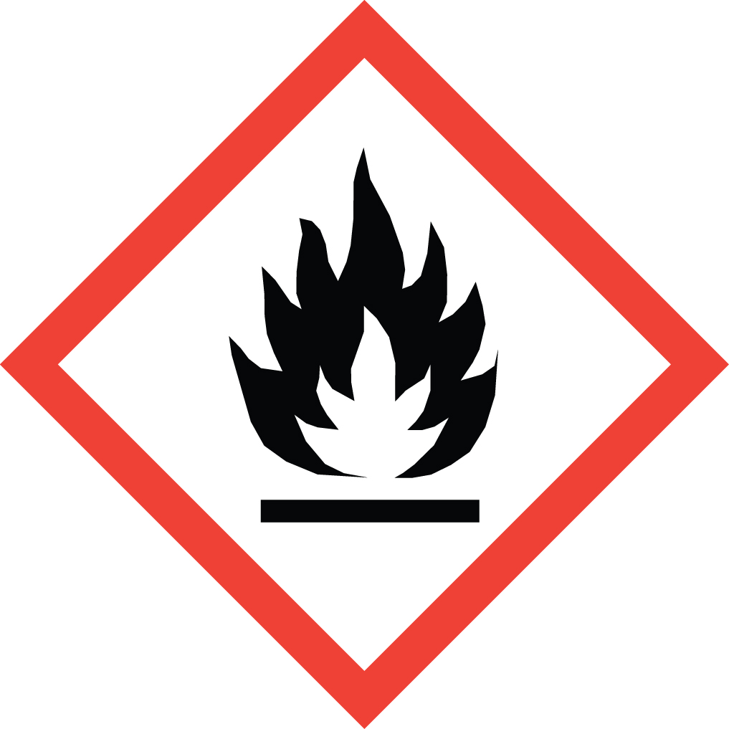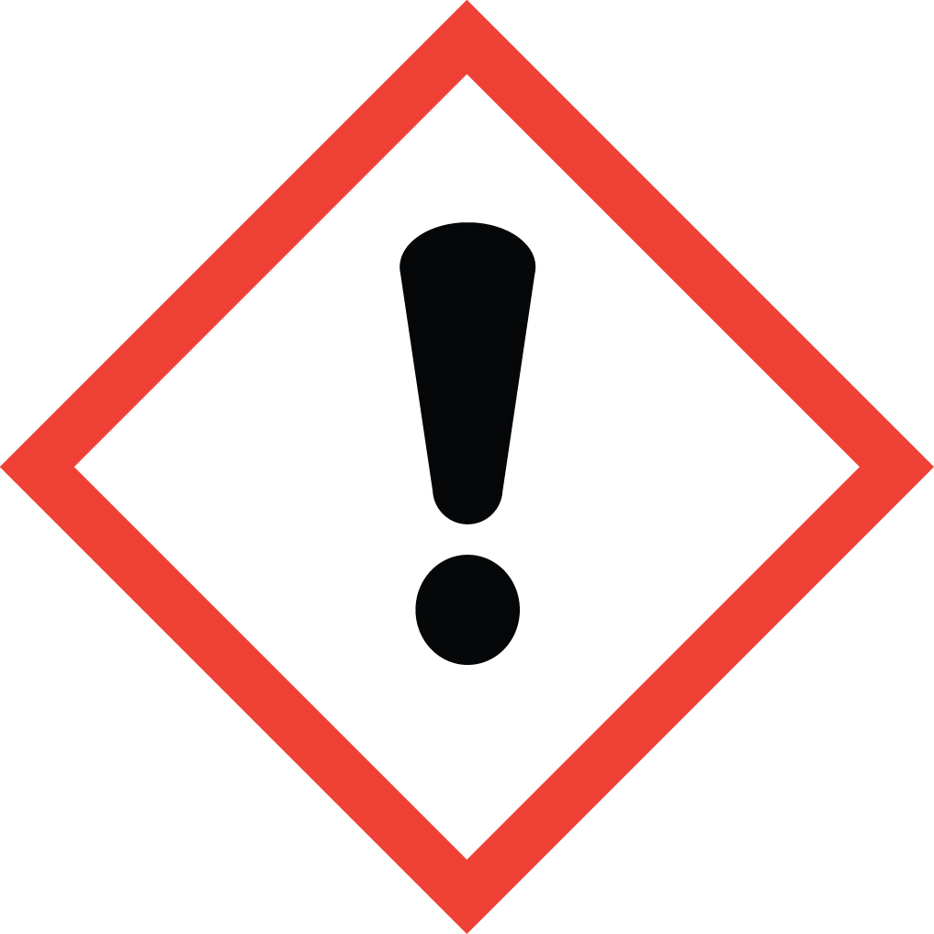

PALAVRA DE ADVERTÊNCIA:
Perigo.

OUTROS PERIGOS QUE NÃO RESULTAM EM UMA CLASSIFICAÇÃO
O produto não possui outros perigos.

3. Composição e informações sobre os ingredientes
Substância | CAS | Fórmula molecular | Peso molecular | Classificação | Concentração
Água | 7732-18-5 | H₂O | 18,02 | ----- | > 98%

As substâncias mencionadas se referem aquelas utilizadas na formulação do produto.

4. Medidas de primeiros-socorros
EM CASO DE INALAÇÃO: Remova a pessoa para local ventilado e a mantenha em repouso numa posição que não dificulte a respiração.
EM CASO DE CONTATO COM A PELE (ou com cabelo): Retire imediatamente toda a roupa contaminada. Enxágue a pele com água. Lave a roupa contaminada antes de usá-la novamente.
EM CASO DE CONTATO COM OS OLHOS: Enxágue Enxágue cuidadosamente com água durante vários minutos. No caso de uso de lentes de contato, remova-as, se for fácil. Continue enxaguando. Caso a irritação ocular persista: consulte um médico.
EM CASO DE INGESTÃO: Enxágüe a boca. NÃO provoque vômito. Consulte um médico.

Sintomas e efeitos mais importantes, agudos ou tardios:
Não há informação disponível.

Notas para o médico:
Não há informação disponível.

5. Medidas de combate a incêndio
Meios de extinção apropriados:
Pó químico seco, CO2, spray de água ou espuma resistente ao álcool. Evite mirar fluxos retos ou sólidos diretamente no produto.

Perigos específicos da substância ou mistura:
Será facilmente inflamado por calor, faíscas ou chamas.Vapores podem formar misturas explosivas com o ar. A maioria dos vapores são mais pesados que o ar. Eles se espalharão ao longo do solo e se acumularão em áreas baixas ou confinadas (esgotos, porões, tanques, etc.). A inalação ou contato com o material pode irritar ou queimar a pele e os olhos. O fogo pode produzir gases irritantes, corrosivos e / ou tóxicos. Os vapores podem causar tonturas ou asfixia.

Medidas de proteção da equipe de combate a incêndio:
Use aparelho de respiração autônomo de pressão positiva (SCBA).
6. Medidas de controle para derramamento ou vazamento
Para o pessoal que não faz parte do serviço de emergência.
Elimine todas as fontes de ignição (faíscas ou chamas) da área imediata.Não tocar ou caminhar sobre material derramado. Utilize equipamento de proteção individual conforme descrito na seção 8.

Para o pessoal do serviço de emergência
Utilizar EPI completo, com óculos de proteção lateral, luvas de proteção de PVC, calçado de segurança e vestimenta protetora impermeável. Em caso de grandes vazamentos, onde a exposição é grande, recomenda-se o uso de máscara de proteção com filtro contra vapores orgânicos.

Precauções para o meio ambiente
Evite que o produto derramado atinja cursos d’água e rede de esgotos.

Métodos e materiais para contenção da limpeza
Todos os equipamentos utilizados no manuseio do produto devem ser aterrados. Pare o vazamento, se você pode fazê-lo sem risco. Evite a entrada em cursos de água, esgotos, caves ou áreas confinadas. Uma espuma supressora de vapor pode ser usada para reduzir os vapores. Absorva ou cubra com terra seca, areia ou outro material não combustível e transfira para recipientes. Use ferramentas limpas e anti-faíscas para coletar o material absorvido.

7. Manuseio e Armazenamento
Precauções para o manuseio seguro:
Manuseie em uma área ventilada ou com sistema geral de ventilação/exaustão local. Evite formação de vapores ou névoas. Evite exposição ao produto. Evite contato com materiais incompatíveis. Utilize equipamento de proteção individual conforme descrito na seção 8.

Medidas de higiene:
Lave as mãos e o rosto cuidadosamente após o manuseio e antes de comer, beber, fumar ou ir ao banheiro. Roupas contaminadas devem ser trocadas e lavadas antes de sua reutilização. Remova a roupa e o equipamento de proteção contaminado antes de entrar nas áreas de alimentação.

Condições de armazenamento seguro, incluindo qualquer incompatibilidade:
Armazene em local bem ventilado, longe da luz solar e fonte de calor. Mantenha o recipiente fechado. Não é necessária adição de estabilizantes e antioxidantes para garantir a durabilidade do produto. Manter armazenado em temperatura ambiente.

8. Controle de exposição e proteção individual
Parâmetros de controle:
Limites de exposição: Hidróxido de Sódio - STEL = 2 mg/m³ Valor teto (ACGIH) TLV.
Etanol – STEL = 1000 ppm Valor teto (ACGIH) TLV.

Medidas de controle de engenharia: Promova ventilação mecânica e sistema de exaustão direta para o meio exterior. Estas medidas auxiliam na redução da exposição ao produto.

Medidas de proteção pessoal:
Proteção para os olhos/face: Utilizar óculos de segurança com proteção contra respingos.
Proteção da pele: Vestuário em tecido sintético ou algodão podem ser usados na composição indumentária.
Proteção respiratória: Não é necessária.
Perigos térmicos: Não apresenta perigos térmicos.

9. Propriedades físicas e químicas
Aspecto: líquido
Odor: irritante
pH: Não disponível
Ponto de Fusão: -114º C a 1 atm (Etanol)
Ponto de ebulição:78,3 °C em 1.013 hPa (Etanol)
Ponto de fulgor: 14ºC – copo fechado (Etanol)
Taxa de evaporação: Não disponível
Inflamabilidade: Não disponível
Limite inferior/ superior de inflamabilidade ou explosividade: 3,3% (v) / 19% (v) (Etanol)
Pressão de vapor: Não disponível
Densidade de vapor: Não disponível
Densidade relativa: ~ 0,8 g/cm³
Solubilidade: Solúvel
Coeficiente de partição – n-octanol/água: Não disponível
Temperatura de auto-ignição: Não disponível
Temperatura de decomposição: Não disponível
Viscosidade: Não disponível

10. Estabilidade e reatividade
Reatividade: Os vapores podem formar misturas explosivas com o ar.
Estabilidade Química: Produto estável sob as condições recomendadas de armazenamento.
Possibilidade de reações perigosas: Reage com metais alcalinos com liberação de hidrogênio (inflamável). Facilmente oxidado por oxidantes fortes como dicromatos e permanganatos com riscos de chama e ignição.
Condições a serem evitadas: Calor, chamas, faíscas e forte aquecimento.
Materiais ou substâncias incompatíveis: Ácidos, agentes oxidantes, dicromatos, permanganatos e metais alcalinos.
Produtos perigosos da decomposição: Óxidos de carbono (monóxido e dióxido) e vapor de água.

11. Informações toxicológicas
Toxicidade aguda:
Oral: DL50 Ratazana: 10,470 mg/kg (Etanol)
Inalação: CL50 Ratazana: 4 h - 30,000 mg/l
Dérmico: DL50 Coelho: 15,800 mg/kg
Corrosão/irritação da pele: Não disponível.
Lesões oculares graves/ irritação ocular: Provoca irritação ocular grave (Etanol)
Sensibilização respiratória ou da pele: Não disponível.
Mutagenicidade em células germinativas: Não disponível.
Carcinogenicidade: Não disponível.
Toxicidade a reprodução: Não disponível.
Toxicidade para órgãos-alvo específicos – exposição única: Não disponível.
Toxicidade para órgãos-alvo específicos – exposição repetida: Não disponível.
Perigo por aspiração: Não disponível

12. Informações ecológicas
Ecotoxidade:
Toxicidade para os peixes
CL50 - Pimephales promelas (vairão gordo) – 14,200 mg/l - 96 h
CL50 - Ceriodaphnia dubia (pulga d'água) - 5,012 mg/l - 48 h
Toxicidade em dáfnias e outros invertebrados aquáticos:
NOEC - Daphnia magna - 9.6 mg/l - 9 d
Toxicidade em algas
CE50 - Chlorella vulgaris (alga em água-doce) - 275 mg/l - 72 h Método: OECD TG 201
Persistência e degradabilidade: Resultado 95 % - Rapidamente biodegradável (Etanol)
Potencial Bioacumulativo: Devido ao coeficiente de distribuição acumulação em organismos não é esperada.
Mobilidade no solo: Não disponível.
Outros efeitos adversos: Não disponível.

13. Considerações sobre destinação final
No tratamento e disposição do produto, de seus restos e de embalagens usadas, devem-se seguir as orientações da legislação nas esferas municipal, estadual e federal. Recomenda-se queimar em um incinerador químico equipado com pós-combustor e purificador de gases, mas tomar precauções adicionais ao colocar esse material em ignição, visto que é altamente inflamável. Observar todos os regulamentos ambientais federais, estaduais e locais.

14. Informações sobre transporte
TERRESTRE:
Resolução n° 5.947 de 01 de junho de 2021 da Agência Nacional de Transportes Terrestres (ANTT), Atualiza o Regulamento para o Transporte Rodoviário de Produtos Perigosos e aprova as suas Instruções Complementares, e dá outras providências

Número ONU: 1987
Nome apropriado para embarque: ÁLCOOIS, N.E.
Classe/subclasse: 3
Numero de risco: 33
Grupo de embalagem: III

HIDROVIÁRIO:
DPC – Diretoria de Portos e Costas (Transporte em águas brasileiras)
Normas de Autoridade Marítima (NORMAM)
NORMAM 01/DPC: Embarcações Empregadas na Navegação em Mar Aberto
NORMAM 02/DPC: Embarcações Empregadas na Navegação Interior
IMO – “International Maritime Organization” (Organização Marítima Internacional)
International Maritime Dangerous Goods Code (IMDG Code)

Número ONU: 1987
Nome apropriado para embarque: ÁLCOOIS, N.E.
Classe/subclasse: 3
Numero de risco: 33
Grupo de embalagem: III

AÉREO:
ANAC – Agência Nacional de Aviação Civil – Resolução n°129 de 8 de dezembro de 2009
RBAC N°175 – (REGULAMENTO BRASILEIRO DA AVIAÇÃO CIVIL) – TRANSPORTE DE ARTIGOS PERIGOSOS EM AERONAVES CIVIS
IS N° 175-001 – INSTRUÇÃO SUPLEMENTAR – IS
ICAO – “International Civil Aviation Organization” (Organização da Aviação Civil Internacional) – Doc 9284-NA/905
IATA – “International Air Transport Association” (Associação Internacional de Transporte Aéreo)
Dangerous Goods Regulation (DGR)

Número ONU: 1987
Nome apropriado para embarque: ÁLCOOIS, N.E.
Classe/subclasse: 3
Numero de risco: 33
Grupo de embalagem: III

15. Informações sobre regulamentações
Decreto Federal nº 2.657, de 3 de julho de 1998 Norma ABNT-NBR 14725:2012. Portaria n° 229 de 24 de maio de 2011

16. Outras informações
Centros de Informações Toxicológicas
Belo Horizonte - Serviço de Toxicologia de Minas Gerais - Hospital João XXIII
Fone: (31) 3239.9224/3239.9223 (Hospital) (31) 3239-9308 / 3224-4000 (Tel. CIT) Fax: (31) 3239.9260(CIT)
Porto Alegre - Centro de Informações Toxicológicas do Rio Grande do Sul
Fone: (51) 3217.1751 (Tel. CIT) Fax: (51) 3217.9067 Atendimento: 0800 78 02 00
Recife - Centro de Assistência Toxicológica de Pernambuco - Hospital da Restauração - 1º andar
Fone: (81) 3421.5444 R. 151 (Tel. Hospital) Fax: (81) 3421.5927 / 3423-8263
Rio de Janeiro - Centro de Controle de Intoxicações do Rio de Janeiro - Hospital Universitário Clementino Fraga Filho
Fone: (21) 2573.3244/2290-3344 (Tel. CIT) - Fax: (21) 2573-7079 (CIT)
Salvador - Centro de Informações Anti-Veneno da Bahia - CIAVE - Hospital Geral Roberto Santos
Fone: (71) 387.3414/387-4343 e 0800 284 43 43 Fax: (71) 387.3414
São Paulo - Centro de Controle de Intoxicações de São Paulo - Hospital Municipal Dr. Artur Ribeiro de Saboya
Fone/Fax: (11) 5012/2399 (Tel. CIT) (11) 5012-5311 (atendimento médico) Atendimento: 0800 771 37 33
Legendas e abreviaturas
CAS - Chemical Abstracts Service
ONU – Organização das Nações Unidas
ACGIH – American Conference of Governmental Industrial Hygienists
TLV – Threshold Limit Values (limites de exposição)
TWA – Time-Weighted Average (média ponderada pelo tempo)
STEL – Short-Term Exposure Limit (exposição de curta duração)
DL50 – Dose letal 50%
CL50 – Concentração letal 50%
CE50 – Concentração Efetiva

Para mais informações visite o site https://www.gov.br/anvisa/pt-br/assuntos/agrotoxicos/disque-intoxicacao

O não cumprimento das informações acima descritas, isenta o fabricante de responsabilidade pelo uso indevido do produto. As indicações baseiam-se no nível atual de nossos conhecimentos e servem para a caracterização do produto no que se refere às medidas de segurança a tomar. Estas indicações não implicam em qualquer garantia das propriedades do produto acima descrito.

Permitido fazer número ilimitado de cópias físicas, somente para uso interno.

